Министерство науки и высшего образования Российской Федерации

Федеральное государственное бюджетное образовательное учреждения

высшего образования

ТОМСКИЙ ГОСУДАРСТВЕННЫЙ УНИВЕРСИТЕТ

СИСТЕМ УПРАВЛЕНИЯ И РАДИОЭЛЕКТРОНИКИ (ТУСУР)

Кафедра компьютерных систем в управлении и проектировании (КСУП)

ПРОЕКТ СИСТЕМЫ

по дисциплине

«Основы разработки САПР» (ОРСАПР)

Студент гр. 586-1

_____________Д.А. Мех

«__» ______________ 2020г.

Руководитель

К.т.н., доцент каф. КСУП

__________А.А. Калентьев

«__» ______________ 2020г.

2020

**Содержание**

1 Описание САПР 3

2 Описание API 5

3 Описание аналогов 8

3.1 Оборудование: Металлоконструкции 8

3.2 Hilti BIM/CAD 10

4 Описание предмета проектирования 11

5 Диаграмма пакетов плагина 13

6 Диаграмма классов плагина 14

7 Диаграмма прецедентов плагина 16

8 Пользовательский интерфейс 18

Список использованных источников 20

**1 Описание САПР**

AutoCAD [1] — двух- и трёхмерная система автоматизированного проектирования и черчения. В области двумерного проектирования AutoCAD позволяет использовать элементарные графические примитивы для получения более сложных объектов. Также, программа предоставляет возможности работы со слоями и аннотативными объектами (размерами, текстом, обозначениями). Использование механизма внешних ссылок позволяет разбивать чертёж на составные файлы, за которые ответственны различные разработчики, а динамические блоки расширяют возможности автоматизации 2D-проектирования обычным пользователем без использования программирования. Реализована поддержка двумерного параметрического черчения, возможность динамической связи чертежа с реальными картографическими данными (GeoLocation API). Данная САПР включает в себя и полный набор инструментов для комплексного трёхмерного моделирования (поддерживается твердотельное, поверхностное и полигональное моделирование). Имеется возможность получить высококачественную визуализацию моделей с помощью системы рендеринга mental ray. Также в программе реализовано управление трёхмерной печатью и поддержка облаков точек, что позволяет работать с результатами 3D-сканирования).

Параметрическая технология реализует возможность получения модели типовых изделий на основе ранее спроектированного прототипа.

Функциональные возможности проектирования:

* + - инструментальная поддержка методик проектирования “снизу-вверх” (использование готовых компонентов) и “сверху вниз” (проектирование компонентов в контексте конструкции);

Функциональные возможности моделирования:

* Инструменты работы с произвольными формами позволяют создавать и анализировать сложные трехмерные объекты. Их формирование и изменение осуществляются перетаскиванием поверхностей, граней и вершин.
* Трехмерная печать. Можно создавать физические макеты проектов через специализированные службы 3D-печати или персональный 3D-принтер.
* Использование динамических блоков позволяет создавать повторяющиеся элементы с изменяемыми параметрами без необходимости перечерчивать их заново или работать с библиотекой элементов.
* Функция масштабирования аннотативных объектов на видовых экранах или в пространстве модели.
* Диспетчер подшивок организует листы чертежей, упрощает публикацию, автоматически создает виды, передает данные из подшивок в основные надписи и штемпели и выполняет задания таким образом, чтобы вся нужная информация была в одном месте.
* Инструменты упрощенной трехмерной навигации: «видовой куб» позволяет переключаться между стандартными и изометрическими видами — как предварительно заданными, так и из выбранной пользователем точки; «штурвал» объединяет в одном интерфейсе несколько различных инструментов навигации и предоставляет доступ к командам вращения по орбите, панорамирования, центрирования и зумирования.
* Инструмент «аниматор движения» предоставляет доступ к именованным видам, сохраненным в текущем чертеже и организованным в категории анимированных последовательностей. Его можно применять как при создании презентации проекта (анимированные ролики), так и для навигации.

**2 Описание API**

Среда программирования ObjectARX®[2] используется для адаптации и расширения функциональных возможностей AutoCAD и продуктов на его основе. Она обеспечивает непосредственный доступ к структурам базы данных AutoCAD, графической системе и определениям встроенных команд.

В состав ObjectARX SDK входит также управляемый API, который часто называют AutoCAD .NET API. Для адаптации и расширения функциональных возможностей AutoCAD и продуктов на его основе может применяться любой язык программирования, поддерживающий .NET. Обеспечивается непосредственный доступ к структурам базы данных AutoCAD, определениям встроенных команд и другим внутренним программным элементам.

Существует два основных способа взаимодействия Autocad и C#:

1. Программа реализуется в виде отдельного исполняемого файла с работой с файлами Autocad через COM-интерфейсы библиотеки Autocad.Interpop.Common. Данный прием позволяет получить обычный исполняемый exe-файл, который будет работать с dwg-файлами через COM.

2. В виде расширения (plugin) autocad. Результатом работы будет dll-файл, который подгружается в Autocad командой "netload" и определяет новые команды (операции) и/или новое поведение стандартных операций.

Набор библиотек ObjectARX представляет разработчику огромный набор инструментов как для работы чертежами, так и с окнами Autocad.

Основные возможности предоставляемые ObjectARX:

- создание нового файла чертежа;

- редактирование существующих чертежей, которое включает в себя редактирование примитивов, блоков, словарей чертежа

- добавление новых команд;

- изменение интерфейса Autocad (добавление новых кнопок, панелей, закладок).

AutoCAD .NET API позволяет управлять приложением AutoCAD и файлами чертежей на программном уровне с использованием доступных сборок или библиотек. Эти объекты могут быть доступны для множества различных языков программирования и всевозможных сред разработки программного обеспечения.

AutoCAD .NET API собран из различных DLL-файлов, которые содержат широкий ряд классов, структур, методов и событий, обеспечивающих доступ к объектам файла чертежа в приложении AutoCAD. Каждый DLL-файл определяет различные пространства имен, которые используются для организации размещения компонентов библиотек, собранных сообразно своему функционалу.

Существует четыре основных DLL-файла AutoCAD .NET API:

1 AcDbMgd.dll. Используется для работы с объектами файла чертежа.

2 AcMgd.dll. Используется для работы с самим приложением AutoCAD.

3 AcCui.dll. Используется для работы с файлами пользовательских настроек.

4 AcCoreMgd.dll. Содержит часть функционала из файла AcDbMgd.dll и часть из файла AcMgd.dll.

Прежде чем начать использовать классы, структуры, методы и события AutoCAD .NET API, следует в проекте предварительно подключить соответствующие DLL-файлы, после чего установить ссылки на необходимые пространства имён. После указания в проекте ссылки на DLL-файл, позволяющий использовать AutoCAD .NET API, необходимо установить свойство «Copy Local» (локальная копия) подключаемой библиотеки в значение «False». Данное свойство отвечает за то, будет ли MS Visual Studio создавать копию DLL-файла, на который ссылается, размещая её в некоторой директории, входящей в состав сборки проекта, когда он будет компилироваться в CIL-код. С тех пор, как DLL-файлы, на которые указывают ссылки стали поставляться в составе AutoCAD, создание их копий может послужить причиной непредвиденных результатов при загрузке файлов своей сборки в AutoCAD.

AutoCAD .NET API DLL могут быть расположены в директории AutoCAD 2020 или являться частью AutoCAD 2020 ObjectARX SDK, который может быть загружен из с сайта разработчиков компании Autodesk.

Основные используемые объекты AutoCAD – это объект Document и Database. Объект Document (документ) является чертежом AutoCAD, хранится в коллекции DocumentCollection и обеспечивает доступ к объекту Database (база данных чертежа), который с ним связан. Объект Database содержит все графические и большинство неграфических объектов AutoCAD. Параллельно с объектом Database, объект Document предоставляет доступ к статусной панели чертежа, открытому окну чертежа, а также к объектам Editor (редактор) и Transaction Manager (менеджер транзакций). Объект Editor обеспечивает доступ к функциям, применяемым для получения пользовательского ввода данных, например такого как указание точки, ввод строковых или числовых значений.

Основные методы AutoCAD .NET API, используемые при создании плагина:

- DocumentManager.MdiActiveDocument() – установка текущего документа;

- TransactionManager.StartTransaction() – начало транзакции;

- Solid3d.Extrude(region, height, taperAngle) – выдавливание на высоту height и с углом наклона taperAngle;

- BlockTableRecord.AppendEntity(entity) – добавление примитива entity в текущее пространство чертежа;

- Transaction.Commit() – завершение транзакции и сохранение в базу данных;

- Editor.UpdateTiledViewportsFromDatabase() – вращение направления вида текущего видового окна.

**3 Описание аналогов**

**3.1 Оборудование: Металлоконструкции**

Оборудование: Металлоконструкции [3] — приложение для КОМПАС-3D, предназначенное для автоматизации работ по проектированию конструкций из профильного металлопроката. Приложение позволяет быстро проектировать всевозможные рамы и каркасы, автоматически создавать комплект документации.

Создание металлоконструкции в приложении начинается с построения Трехмерного каркаса — геометрических осей, которые являются эскизом конструкции. После чего для каждой из осей назначается профиль. Сортамент профиля может выбираться из нового Каталога профилей, входящего в комплект поставки приложения, либо из Справочника Материалы и Сортаменты для КОМПАС. Для удобства построения и редактирования металлоконструкции в приложении реализован механизм Характерных точек, который позволяет задавать длину и угол поворота профиля непосредственно в окне построения. При изменении Трехмерного каркаса металлоконструкция перестроится автоматически.

После назначения профилей необходимо проработать отдельные узлы металлоконструкции. Для этого в приложении есть специальные инструменты. Можно корректировать длины деталей, задавать угловую или стыковую разделки, строить дополнительные элементы в виде ребер жесткости или фасонок.

Для созданной с помощью приложения конструкции можно автоматически получить спецификацию либо любые другие виды настраиваемых отчетов. Металлоконструкция, спроектированная в приложении, может быть проверена на наличие пересечений. Трехмерная модель позволяет сразу выявить возможные нестыковки. Оборудование: Металлоконструкции позволяет избежать дополнительных затрат на материал и инструмент.

На рисунке 3.1 представлен интерфейс, каталога выбора структуры швеллера, приложения “Оборудование: Металлоконструкции”.

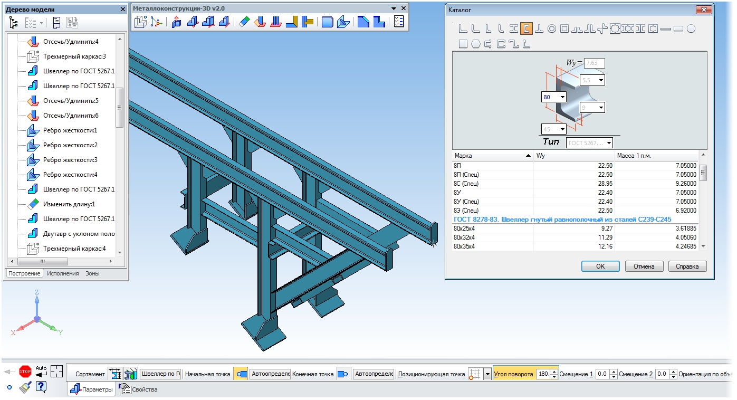Рисунок 3.1 – Интерфейс, каталога выбора структуры швеллера, приложения “Оборудование: Металлоконструкции”

**3.2 Hilti BIM/CAD**

Существует похожая сборка Hilti BIM/CAD. Скачать можно с официального сайта разработчика HILTI [4].

Данный плагин представляет собой библиотеку загружаемых 2D и 3D моделей монтажных изделий Hilti. Все объекты содержат BIM информации, атрибуты и спецификации. Также есть возможность интеграции в различные CAD системы и представление модели в разных форматах. Главное окно библиотеки представлено на рисунке 3.1.

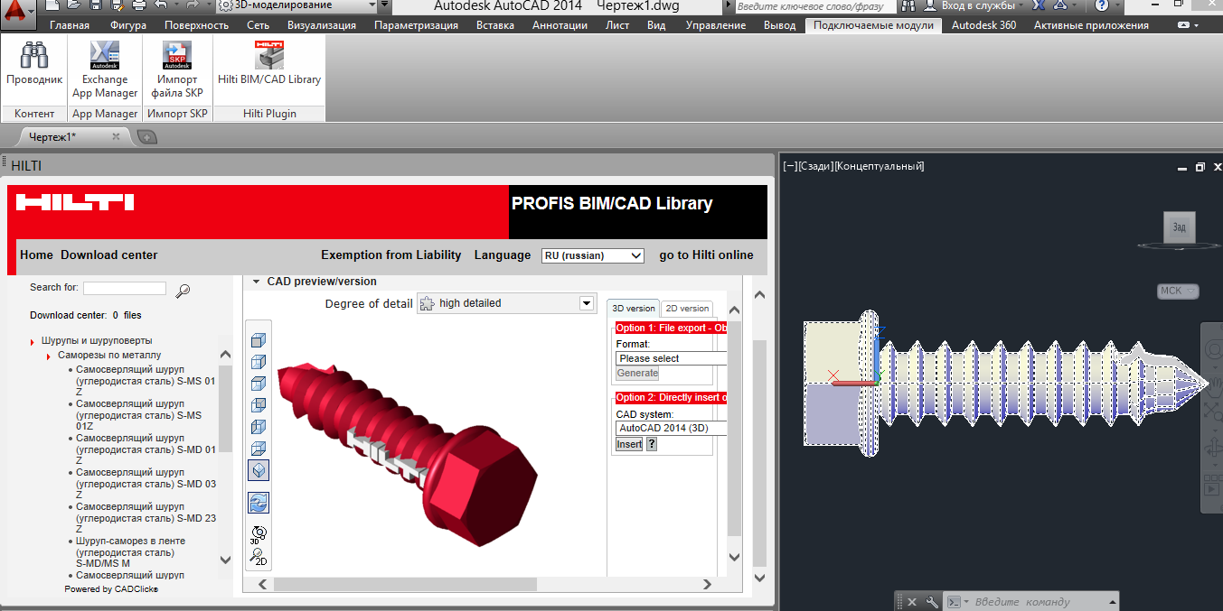

Рисунок 3.2 – Главное окно библиотеки Hilti BIM/CAD

**4 Описание предмета проектирования**

Кровать – это элемент мебели, как правило, выполненный из дерева или металла и имеющий форму прямоугольника или квадрата. На каркас кровати устанавливается матрас, по форме и размерам соответствующий ложу кровати, а также укладываются другие постельные принадлежности.

Разрабатываемая модель кровати состоит из трех основных частей: спинки, ножек и основной части. Данные детали сборки должны соответствовать следующим параметрам:

* Габариты основной части кровати: Длина (от 120 до 230 см), Ширина (от 60 до 230 см), Высота (от 10 до 30 см).
* Габариты ножек: Диаметр (от 5 до 10 см), Высота (от 10 до 30 см).
* Габариты спинки: Высота (от 60 до 100 см), Толщина спинки (от 5 до 30 см)

Изделие должно иметь от 1-го до 2-х спальных мест и быть пригодным для использования человеком ростом от 100 до 220 см.

На рисунке 4.2 приведена 3D модель кровати с обозначенными на нем параметрами L, H, W, D, Lh, Hb, Tb.

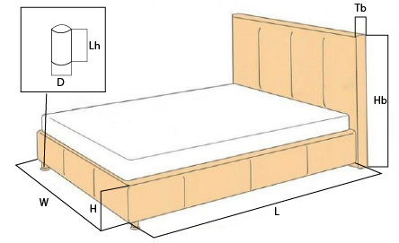

Рисунок 4.2 – 3D модель кровати с обозначенными параметрами

Обозначенные параметры:

H – Высота основной части;

L – Длинна основной части;

W – Ширина основной части;

D – Диаметр ножек;

Lh – Высота ножек;

Hb – Высота спинки;

Tb – Толщина спинки;

Рассмотрим чертеж кровати со средними размерами.

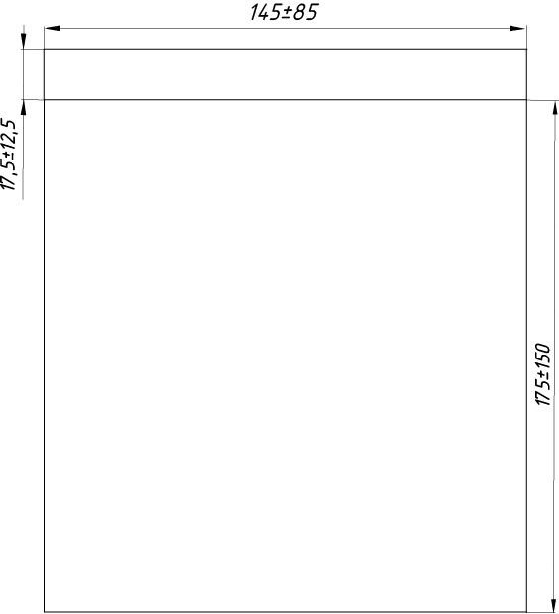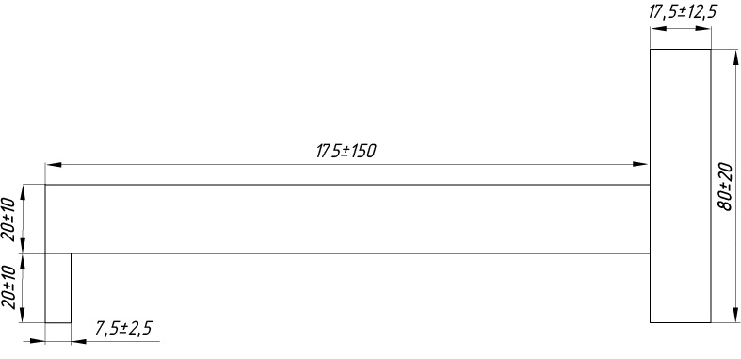

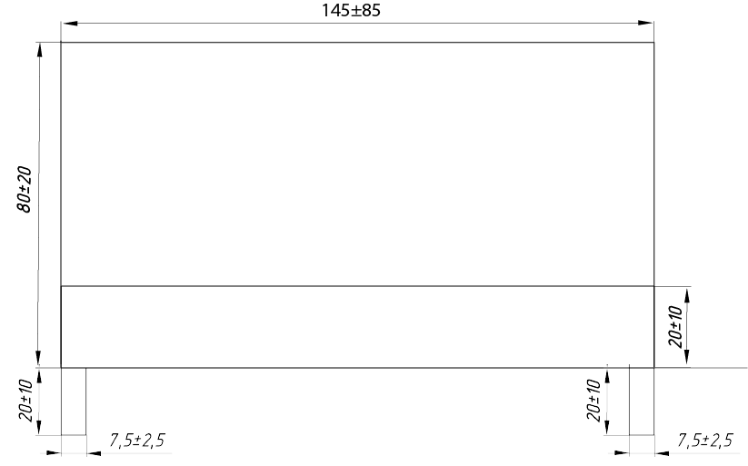

Рисунок 4.3 – Чертеж кровати в 3-х проекциях

**5 Диаграмма пакетов плагина**

Пакет (package) [5] – это инструмент группирования, который позволяет взять любую конструкцию UML объединить ее элементы в единицы высокого уровня. В основном пакеты служат для объединения классов в группы, но могут применяться для любой другой конструкции языка UML.

Рассмотрим диаграмму пакетов плагина на рисунке 5.1.



Рисунок 5.1 – Диаграмма пакетов плагина

Пакеты Builder и ParametersAndTools содержат классы бизнес логики плагина.

Пользовательский интерфейс содержится в пакете UI, при работе данный пакет использует бизнес логику приложения (пакеты Builder и Parameters) и графический интерфейс (пакет WinForms).

Пакет UnitTests хранит классы с юнит-тестами приложения, для работы используется вспомогательный пакет NUnit.

**6 Диаграмма классов плагина**

Диаграмма классов [5] описывает типы объектов системы и различного рада статические отношения, которые существуют между ними. На диаграммах классов отображаются также свойства классов, операции классов и ограничения, которые накладываются на связи между объектами. В UML термин функциональность применяется в качестве основного термина, описывающего и свойства, и операции класса. Целью создания диаграммы классов является графическое представление статической структуры декларативных элементов системы.

Рассмотрим диаграмму классов плагина на рисунке 6.1.



Рисунок 6.1 – Диаграмма классов плагина

Класс Parameter хранит информацию об одном параметре проектируемой модели.

Класс Parameters хранит словарь со всеми параметрами модели, также поддерживаются методы расчета средних значений параметров в зависимости от максимальных и минимальных значений.

Класс ModelBuilder хранит параметры модели, введенные пользователем. Реализуются методы используемы для построения 3D модели, данные методы используют параметры модели.

Класс CommandManager хранит объект класса построителя 3D модели (ModelBuilder), реализует методы для связи программы с САПР.

Класс ModelParametersForm является формой пользовательского интерфейса. Реализует методы, используемые для взаимодействия с пользователем.

**7 Диаграмма прецедентов плагина**

Прецеденты [5] – это технология определения функциональных требований к системе. Работа прецедентов заключается в описании типичных взаимодействий между пользователем системы и самой системой.

Прецеденты представляют собой ценный инструмент для понимания функциональных требований к системе.

Рассмотрим диаграмму прецедентов плагина на рисунке 7.1. Действующим лицом выступает пользователь.

Для пользователя доступны следующие возможности:

* Ввести параметры;
* Создать модель кровати;
* Запустить плагин;
* Закрыть плагин.



Рисунок 7.1 – Диаграмма прецедентов плагина

**8 Пользовательский интерфейс**

Пользовательский интерфейс [6] – интерфейс, обеспечивающий передачу информации между пользователем и программой.

На рисунке 8.1 представлен макет пользовательского интерфейса плагина с обозначением групп разделения по элементам проектируемой модели.

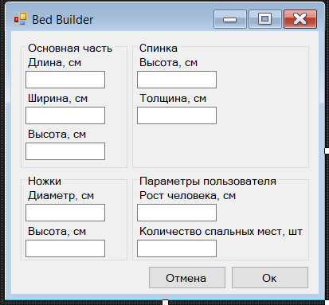

Группа 1

Группа 2

Группа 4

Группа 3

Рисунок 8.1 – Макет пользовательского интерфейса плагина.

После запуска плагина перед пользователем появляется главное окно, содержащее 4 элемента GroupBox. Каждый элемент содержит одну из групп параметров 3D модели кровати.

Параметры распределены по группам согласно их принадлежности элементам проектируемой модели.

Группа 1: Габариты основной части.

Группа 2: Габариты ножек.

Группа 3: Габариты спинки.

Группа 4: Параметры пользователя.

Для каждого параметра предусмотрено 2 элемента:

- TextBox принимает значение параметра, вводимое пользователем. Окрашивается в красный цвет, при вводе некорректного значения. При вводе некорректного значения и потере фокуса элементом, значение возвращается к последнему введенному корректному значению.

* Lable указывающий название параметра, располагается над элементом TextBox;

После запуска для ввода доступно 9 параметров:

* Высота основной части (H);
* Длинна основной части (L);
* Ширина основной части (W);
* Диаметр ножек (D);
* Высота ножек (Lh);
* Толщина спинки (Tb);
* Высота спинки (Hb);
* Рост человека
* Количество спальных мест

Все поля предварительно заполнены средними значениями параметров.

В правом нижнем углу располагаются 2 элемента Button.

При клике по элементу с текстом “Отмена”, форма закрывается, а изменения не сохраняются.

Элемент с текстом “Ок” не требует предварительного ввода параметров и доступен всё время работы с параметрами. После клика по данному элементу происходит закрытие формы и построение модели кровати согласно заданным пользователем параметрам. После завершения построения все элементы формы сбрасываются до начальных. Верстка главного окна статична.

# Список использованных источников

# 1. AutoCAD for Mac и Windows | САПР | Autodesk [Электронный ресурс]. – URL: https://www.autodesk.ru/products/autocad/overview (дата обращения: 11.03.2020);

# 2. AutoCAD .NET Developer's Guide [Электронный ресурс]. – URL: http://docs.autodesk.com/ACD/2010/ENU/AutoCAD%20.NET%20Developer's%20Guide (дата обращения: 11.03.2020);

# 3. Приложение “Оборудование: Металлоконструкции” [Электронный ресурс]. – URL: <https://kompas.ru/kompas-3D/application/machinery/steel-constructions-3d/> (дата обращения: 11.03.2020);

# 4. Hilti BIM/CAD Library | AutoCAD | Autodesk App Store [Электронный ресурс]. – URL: https://apps.autodesk.com/ACD/ru/Detail/Index?id=4171643372823727407&appLang=en&os=Win32_64 (дата обращения: 11.03.2020);

# 5. Мартин Фаулер UML Основы. Краткое руководство по стандартному языку объектного моделирования [Электронный ресурс]. – URL: <https://www.ozon.ru/context/detail/id/2260613/> (дата обращения: 11.03.2020);

# 6. Интерфейс пользователя [Электронный ресурс]. – URL: <https://dic.academic.ru/dic.nsf/fin_enc/23391> (дата обращения: 11.03.2020);